Практическая работа 2
Скорости течения в живом сечении речного русла

Общие сведения
Определение скоростей течения воды необходимо при измерении расходов воды, а также при изучении течений и особенностей скоростного поля потока в реках, озерах и водохранилищах для решения ряда научных и практических задач.
В речной гидрометрии скорость течения измеряется в основном гидрометрическими вертушками. Поэтому выполнение настоящей работы основывается на данных измерения скоростей течения в живом сечении реки с помощью гидрометрической вертушки точечным (в отличие от интеграционного) способом при условии, что ледяной покров, защугованность или зарастание в русле отсутствуют.
Точечный способ заключается в измерении скоростей течения воды (V) в строго фиксированных точках потока на скоростных вертикалях (рисунок 6).

Содержание работы
По данным выписки из книжки для записи измерения расходов воды (таблица 4 ):
1. Построить поперечный профиль водного сечения реки со скоростными вертикалями.
2. Провести изотахи в живом сечении.
3. Вычислить среднюю скорость течения на каждой скоростной вертикали аналитическим способом.
4. Построить эпюру распределения скоростей течения для одной скоростной вертикали с максимальной глубиной и вычислить для нее среднюю скорость графическим способом.

Выполнение работы
1. На листе миллиметровой бумаги (формат 288 х 407 мм) строится профиль водного сечения русла по данным граф 1–3 табл. 4. Горизонтальный масштаб (ширина реки) выбирается в 2, 4, 5, 10 или 20 раз мельче вертикального (глубина реки). Точки дна соединяются прямыми линиями (рис. 6). На скоростных вертикалях у соответствующих точек измерения выписывают значения скорости (графы 4–8, табл. 4).

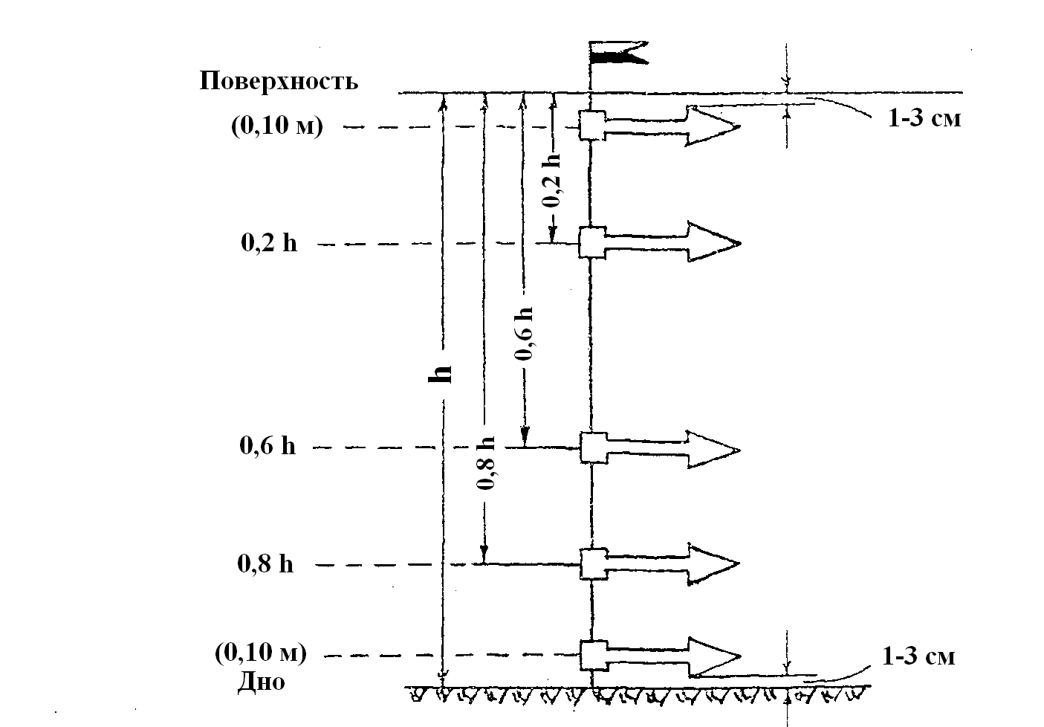

Рисунок 5 – Расположение вертушки на вертикали (при детальном способе измерения).

Таблица 4 – Выписка из книжки для записи измерения расхода воды (вертушкой, детальным способом) р. Вилия (д. Прены, створ №1, 31 марта 1999 г.)

№ промерных и скоростных вертикалей | Расстояние от постоянного начала, м | Глубина, м | Скорости течения (м/с) в точках скоростных вертикалей
№ промерных и скоростных вертикалей | Расстояние от постоянного начала, м | Глубина, м | поверхн.(0,10м) | поверхн.(0,10м) | поверхн.(0,10м) | поверхн.(0,10м) | поверхн.(0,10м)
1 | 2 | 3 | 4 | 5 | 6 | 7 | 8
Ур.л.б. | 15,5 | 0,00
1 | 16,5 | 0,65
2/1 | 20,0 | 2,00 | 0,68 | 0,66 | 0,52 | 0,42 | 0,41
3 | 25,0 | 2,84
4/2 | 30,0 | 3,00 | 1,31 | 1,30 | 1,24 | 1,08 | 0,63
5 | 35,0 | 3,18
6/3 | 40,0 | 3,18 | 1,20 | 1,20 | 1,09 | 0,88 | 0,81
7 | 45,0 | 3,05
8/4 | 50,0 | 2,94 | 1,16 | 1,17 | 1,06 | 0,81 | 0,52
9 | 55,0 | 2,80
10/5 | 60,0 | 2,50 | 1,14 | 1,10 | 0,95 | 0,87 | 0,72
11 | 65,0 | 2,62
12/6 | 70,0 | 2,60 | 1,08 | 0,88 | 0,84 | 0,77 | 0,56
13 | 75,0 | 2,56
14/7 | 80,0 | 2,50 | 1,02 | 1,00 | 0,91 | 0,85 | 0,67
15 | 85,0 | 2,48
16/8 | 90,0 | 2,20 | 0,65 | 0,72 | 0,61 | 0,56 | 0,47
17 | 95,0 | 1,40
Ур.п.б. | 97,3 | 0,00
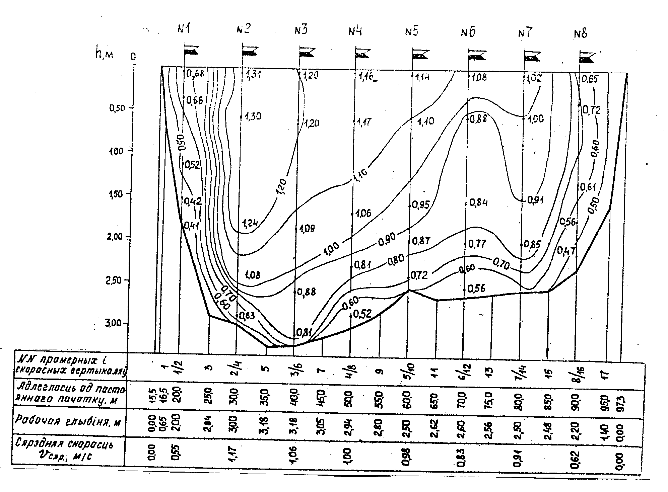
Рисунок 6 – Распределение скоростей течения в живом сечении
р. Вилия

2. Распределение скоростей в поперечном сечении реки может быть наглядно представлено при помощи изотах, линий, соединяющих точки с одинаковыми скоростями течения. Сечение изотах назначают в зависимости от максимальной скорости и точки разных скоростей соединяют плавными кривыми, интерполируя между значениями скоростей в точках вертикали. Общее количество изотах должно быть от 6 до 16.
В период, когда река свободна от льда, изотахи выходят на линию поверхности воды; точки выхода изотах определяют интерполяцией между поверхностными скоростями. Выход изотах в дно и положение их в прибрежной зоне определяют аналогично, т.е. интерполяцией между придонными скоростями и нулевыми скоростями у уреза.
3. Средняя скорость (Vср) на скоростных вертикалях аналитическим способом вычисляется при измерении в пяти точках по формуле:
Vср = 0,1(Vпов+3V0,2+3V0,6+2V 0,8+Vдно),

при измерении в трёх точках по формуле:
Vср = 0,25(V0,2+2V 0,6+V 0,8),

при измерении в двух точках по формуле:
Vср = 0,5(V0,2+V0,8),

в одной точке по формуле:
Vср = V0,6.

где Vпов, V0,2 , V0,6 , V0,8 , Vдно – скорости, измеренные на поверхности, на 0,2, 0,6, 0,8 рабочей глубины и у дна (рис. 6). Данные для вычисления средних скоростей берутся из граф 4–8 табл. 4.
4. Наглядное представление о распределении скоростей течения воды на различных глубинах по вертикали даёт эпюра скоростей (годограф) – фигура, ограниченная профилем скоростей, направлением вертикали, линиями поверхности и дна (рис. 7).
Для построения эпюры распределения скоростей по вертикали откладываются глубины, по горизонтали – скорости. Для этого на вертикальной линии отмечают точки измерения скоростей и проводят от этих точек вправо горизонтальные линии, равные в масштабе измеренным скоростям, и соединяют концы их плавной линией (профиль скоростей). Затем точки поверхности и дна вертикали соединяют горизонтальными линиями с профилем и получают эпюру скоростей.
Выбор горизонтального и вертикального масштабов производится в зависимости от наибольшей скорости и глубины с таким расчетом, чтобы отношение числа сантиметров по горизонтали (при наибольшей скорости) к числу сантиметров по глубине было 0,7 – 1,0.
Эпюра распределения скоростей течения по вертикали служит для определения средней скорости на вертикали графическим способом.
Площадь эпюры скорости численно равна элементарному расходу воды через вертикаль, т.е. расходу воды на единицу ширины потока.
Путём деления площади годографа (q, м²/с) на глубину вертикали (h,м) вычисляется средняя скорость на вертикали (см. рис.7).

Vср = q/h = 3,058 (м²/с)/2,94 м = 1,04 м/с

Площадь годографа определяют планиметром или непосредственно, по миллиметровой бумаге, отсчитывая число квадратиков в масштабе. При планиметрировании вычисления и результаты заносятся в ведомость (табл.5).

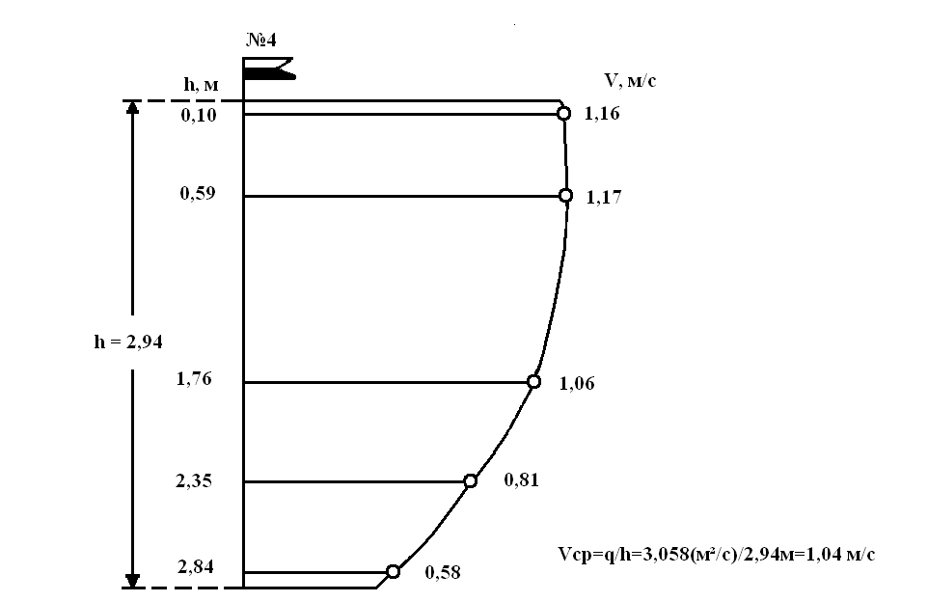

Рисунок 7 – Эпюра скоростей (годограф). К вычислению средней скорости по вертикали №4 графическим способом. р. Вилия – д. Прены, 31/III – 1999 г.

Таблица 5 – Ведомость вычисления средней скорости течения на вертикали графическим способом
Вертикаль №____ масштаб: вертикальный _________________________
горизонтальный ________________________

Измеряемая  площадь | Площадь в делениях планиметра |  |  | Площадь годографа q=n(n2-n1) м²/с
Измеряемая  площадь | Отсчёты | Разность отсчётов | Средняя разность (n2-n1) | Площадь годографа q=n(n2-n1) м²/с

Планиметр № ___________ Цена деления планиметра
Площадь годографа q ___________ м²/с
Средняя скорость Vср = q/h ___________ м/с

